附件7:

手机动态行程卡说明

1.在手机微信小程序中搜素“通讯行程卡”。

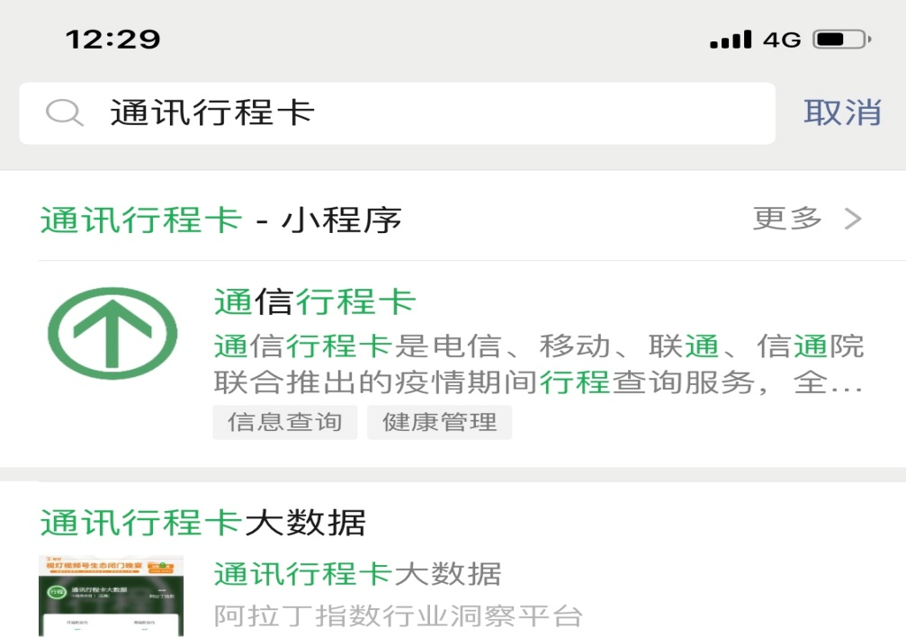

2 .输入手机号及验证码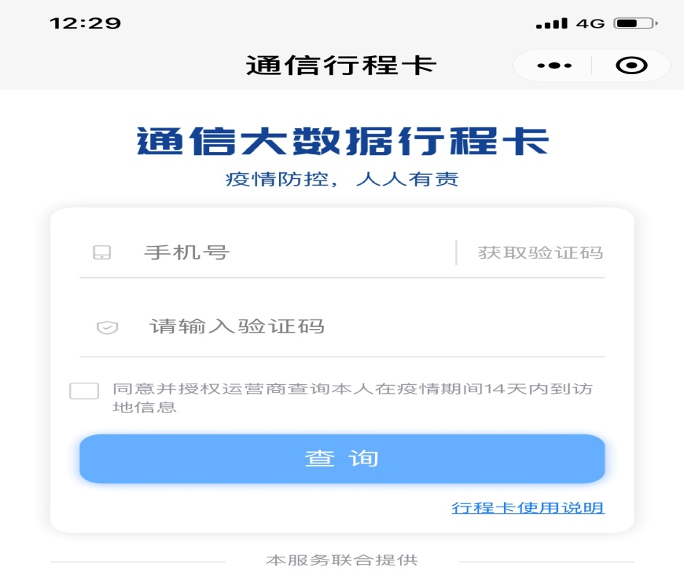

3.点击查询，将查询结果截屏并保存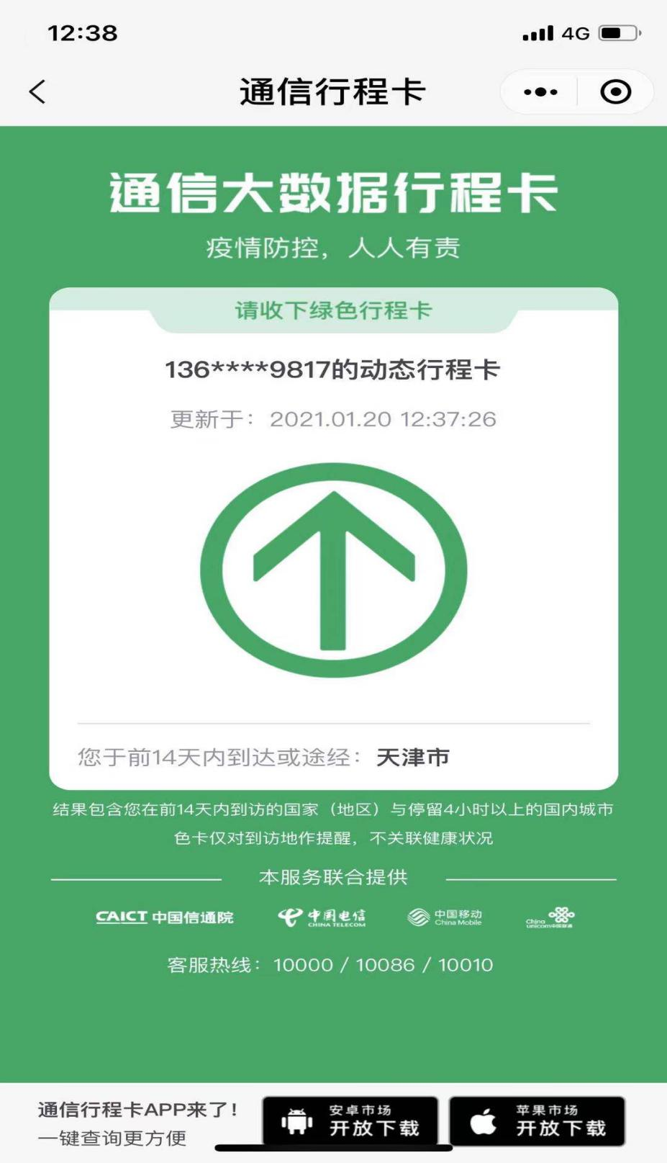

4.注意事项

行程卡时间自2021年1月18日至2月28日止，三次截屏时间为2021年1月31日、2月14日、2月28日。